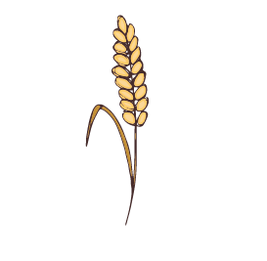
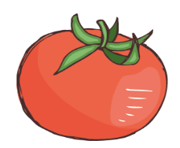
PRIMAVERA-ESTATE
SCUOLE COMUNE MINUCCIANO | Anno scolastico 2022-2023
 | LUNEDÌ | MARTEDÌ | MERCOLEDÌ | GIOVEDÌ | VENERDÌ
1° SETTIMANA | 05/06/23  Pasta all’olio  Prosciutto cotto  Fagiolini  Pane e frutta | 06/06/23  Ravioli al pomodoro  Platessa panata  Zucchine e patate  Pane e frutta | 07/06/23  Pasta al pesto  Cosci di pollo  Insalata  Pane e frutta | 08/06/23  Riso al pomodoro  Polpettine di carne  Spinaci  Pane e frutta | 09/06/23  Passato di legumi con farro  Frittata al formaggio  Pomodori  Pane e frutta
2° SETTIMANA | 12/06/23  Riso alla parmigiana  Arista al forno  Insalata  Pane e frutta | 13/06/23  Passato di verdure con crostini  Pizza Margherita  Yogurt | 14/06/23  Pasta al pomodoro  Frittata di verdure  Piselli  Pane e frutta | 15/06/23  Pasta al tonno  Stracchino  Pomodori  Pane e frutta | 16/06/23  Pasta pomodoro e basilico  Tortino di patate  Carote  Pane e frutta
3° SETTIMANA | Pasta al pesto  Bastoncini di Merluzzo  Pomodori  Pane e frutta | Lasagne al pomodoro  Scaglie di Grana  Insalata  Pane e frutta | 24/05/23  Riso alla zucca  Hamburger di Manzo  Patate arrosto  Pane e frutta | 25/05/23  Pasta rosè  Arrosto di tacchino  Fagiolini  Pane e frutta | 26/05/23  Passato di verdure con riso  Cosci di pollo  Carote  Pane e frutta
4° SETTIMANA | 29/05/23  Polenta  Bocconcini di maiale alla pizzaiola  Piselli  Pane e frutta | 30/05/23  Gnocchi al pomodoro  Prosciutto crudo  Insalata  Pane e frutta | 31/05/23  Pasta al pomodoro  Petto di pollo panato al forno  Carote all’olio  Pane e frutta | 01/06/23  Crema di verdure con crostini  Pizza Margherita  Budino | Riso di mare (con totani e pomodoro)  Ciliegine di mozzarella  Verdure al forno  Pane e frutta

